Manual de Usuario Sistema de Visualización de Facturas NORTE

Este documento contiene información clara y precisa para utilizar de manera correcta el Sistema de Información de visualización de facturas NORTE.

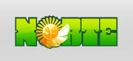

Manual de Usuario Sistema Visualización Facturas Norte

Índice

1. Introducción
2. ¿Cómo contacto con los administradores?
3. ¿Cómo Acceder al Sistema?
4. ¿Cómo editar mis datos personales?
5. ¿Cómo cambiar mi contraseña?

6) Acceso Perfil Cliente:

6.1) ¿Cómo ver mis Facturas?

6.2) ¿Cómo ver el detalle de la factura?

6.3) ¿Cómo imprimir una factura?

7) Acceso Perfil Empleado:

7.1) ¿Cómo agregar un cliente?  
 7.2) ¿Cómo Modificar datos de un cliente?  
 7.3) ¿Cómo ver Facturas de un cliente?

7.4) ¿Cómo cargar factura a cliente?

8) Acceso Perfil Administrador

8.1) ¿Cómo agregar un cliente?

8.2) ¿Cómo agregar un Empleado?

8.3) ¿Cómo agregar un Administrador?

1. ¿Cómo Acceder al sitio de Administración?
2. Introducción  
     
   En este documento se encuentra información clara y precisa para que el usuario pueda aprender a utilizar correctamente el Sistema de visualización de facturas NORTE.   
   El Proyecto fue creado con el fin de obtener un sistema de información que pueda brindar información, detalle sobre las facturas de los clientes del diario NORTE.  
   El sistema también cuenta con la posibilidad de gestionar datos de clientes que se verán beneficiados con el uso del sistema, estos podrán además de visualizar, imprimir las facturas que deseen.

El ingreso al sistema tendrá tres perfiles notoriamente marcados:

* **Cliente**: Será el cliente que se beneficiará con el servicio y podrá ver sus facturas, además de modificar sus datos y contraseña.
* **Empleado**: Será el personal autorizado para cargar las facturas que pertenecen a determinado cliente.  
  Puede agregar, borrar o editar información de un cliente.
* **Administrador**: Encargado de tareas de mantenimiento del sistema, posee acceso total al sistema.  
   Puede agregar Empleados y Clientes al sistema, además tiene los permisos para ver historiales de sesiones, historiales de cambios de contraseña e historiales de bajas y altas de empleados o clientes. También puede incorporar noticias para que se muestren en el inicio del sistema.

# ¿Cómo contacto con los administradores?

Una vez que se haya autenticado en el sistema, deberá dirigirse hacia la pestaña que dice “Contáctenos”, como muestra la siguiente imagen:  
  
Luego de hacer esto, usted accederá a la siguiente pantalla:  
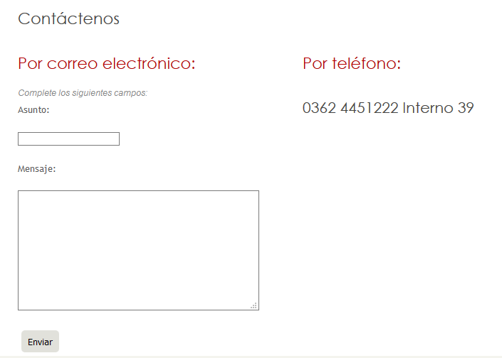

Aquí usted deberá completar los campos con la inquietud que desee, y para finalizar deberá hacer clic en el botón enviar. Cómo usted ya ha accedido al sistema, el sistema sabrá quien es y los administradores le responderán a su casilla de email.  
  
 Otra alternativa más directa será llamar al número que figura al costado del formulario.

# 3) ¿Cómo Acceder al Sistema?

Debe dirigirse a un explorador de su preferencia y acceder a la dirección web suministrada por el administrador (servicios.diarionorte.com/FacturasNorte).

Una vez allí, deberá hacer clic en el botón “Inicie Sesión” que se encuentra en la parte superior derecha de la pantalla, como describe la siguiente imagen:  
  
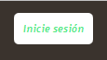

Luego se le solicitará que escriba su usuario y contraseña. Una vez que usted haya completado los campos deberá hacer clic en el botón gris “Iniciar Sesión” 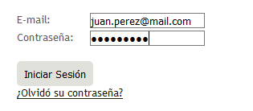

Luego de realizar estó accederá al sistema, el cual se verá de manera similar a la siguiente imagen:  
  
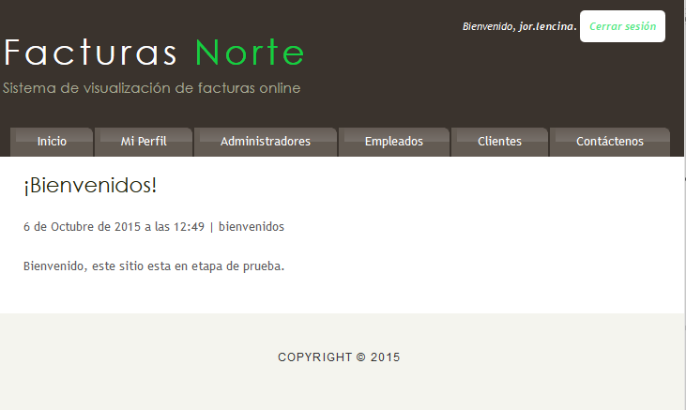

# 4) ¿Cómo editar mis datos personales?

Una vez que haya accedido al sistema, debe dirigirse al la pestaña que dice “Perfil”, allí se encontrará con el botón que dice “Modificar” como muestra la siguiente pantalla:  
  
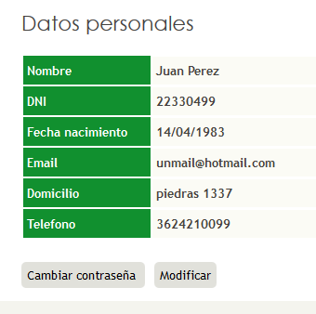  
Una vez que haya hecho clic allí, aparecerá la siguiente pantalla:  
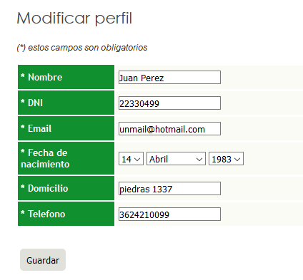

Luego de haber modificado los datos de su preferencia, deberá hacer clic en el botón “Guardar” para que se almacenen en el sistema los cambios realizados.

# 5) ¿Cómo cambiar mi contraseña?

Una vez que haya accedido al sistema, debe dirigirse a la pestaña que dice “Perfil”, allí se encontrará con el botón que dice “Cambiar Contraseña” como muestra la siguiente pantalla:



Luego de hacer clic, aparecerá la siguiente pantalla:  
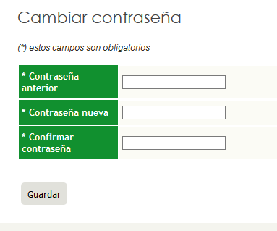

Aquí usted deberá completar los campos con la contraseña anterior y la nueva, al finalizar deberá hacer clic en el botón “guardar” para que los cambios efectuados se registren en el sistema.

# 6) Acceso Perfil Cliente:

Cuando usted acceda con un usuario y contraseña de perfil de Cliente, el sistema se mostrará de la siguiente manera:

5.1.2) ¿Cómo ver mis Facturas?

# 7) Acceso Perfil Empleado:

Cuando usted acceda con un usuario y contraseña de perfil de Empleado, el sistema se mostrará de la siguiente manera:

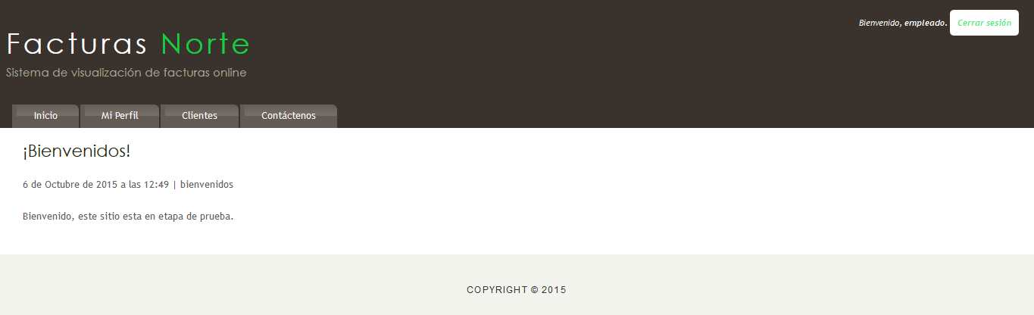

# 7.1) ¿Cómo agregar un cliente?

Usted se debe dirigir a la pestaña y hacer clic en la que dice “Clientes”, una vez allí se encontrará con la siguiente pantalla:  
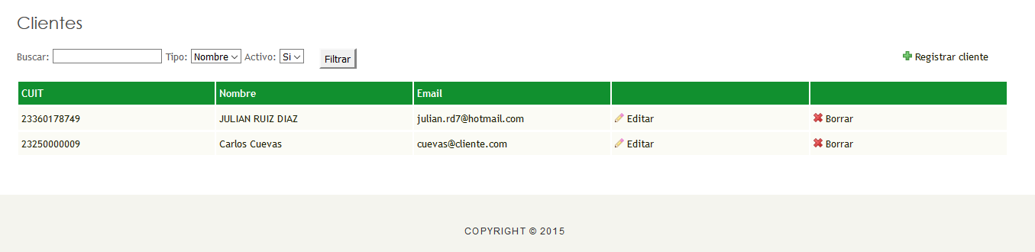

En dicha pantalla, se puede observar un botón: usted deberá hacer clic allí y accederá a la siguiente pantalla:  
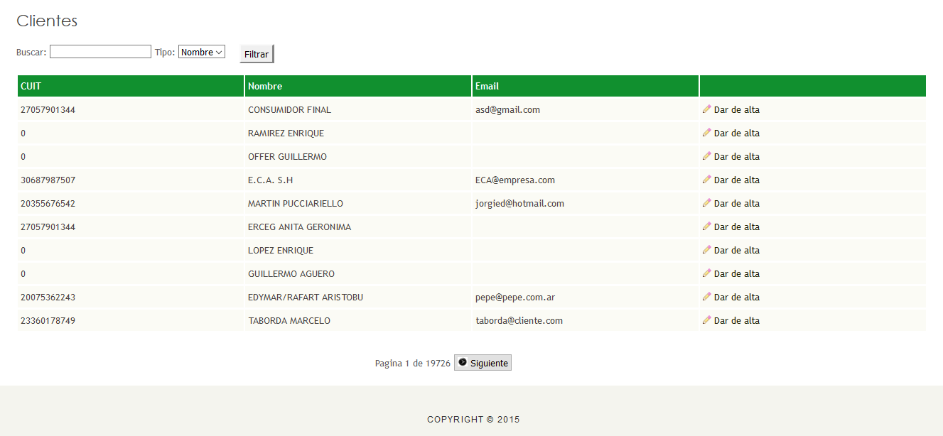

En esa pantalla se puede apreciar una lista con clientes, estos son todos los que se encuentran registrados en el sistema general de la empresa, pero NO en el de visualización de facturas, por lo que usted deberá dirigirse al botón: , para registrarlo en el sistema de visualización de Facturas NORTE. Luego de hacer clic en dicho boton, el sistema desplegará la siguiente pantalla:  
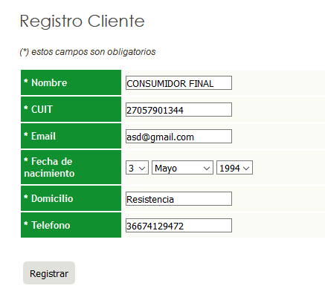

Una vez que usted está aquí solamente debe modificar los datos preestablecidos o verificar que dichos datos sean correctos, luego de hacer esto deberá hacer clic en el botón: .  
Al realizar dicha acción, el cliente se habrá agregado satisfactoriamente a la lista de clientes del sistema de visualización de Facturas NORTE.

7.2) ¿Cómo modificar datos de un cliente?  
Usted se debe dirigir a la pestaña y hacer clic en la que dice “Clientes”, una vez allí se encontrará con la siguiente pantalla:  


Una vez que haya realizado esto, deberá hacer clic en el botón: , el cual corresponda al cliente que usted eligió para editar. Posterior a esto, usted accederá a la siguiente pantalla:  
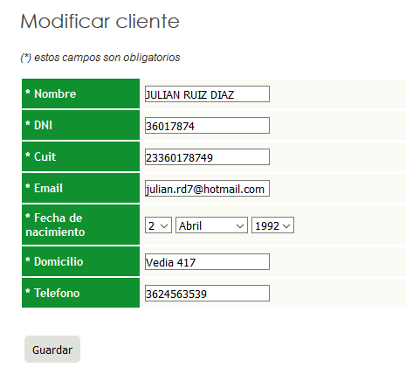

Una vez que usted está aquí solamente debe modificar los datos deseados, y luego de hacer esto deberá hacer clic en el botón:   
Al realizar dicha acción, el cliente se habrá editado satisfactoriamente en el sistema de visualización de Facturas NORTE.

7.3) ¿Cómo ver las facturas de un cliente?  
  
Usted se debe dirigir a la pestaña que dice “Clientes”, al hacer clic allí, se encontrará con la siguiente pantalla:  
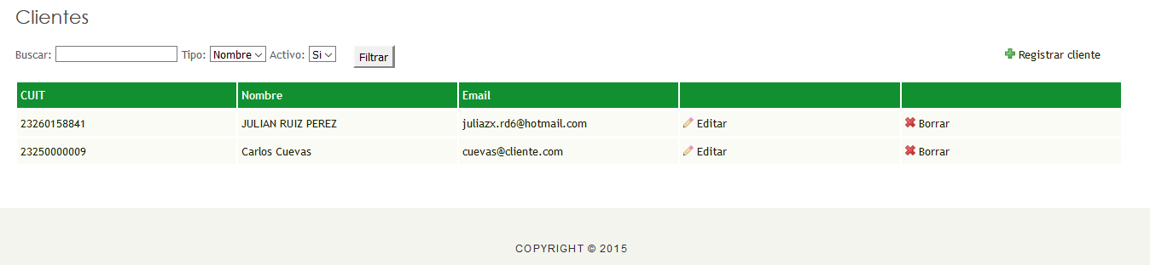

Aquí usted deberá hacer clic en el nombre del cliente deseado, y accederá a la siguiente pantalla:  
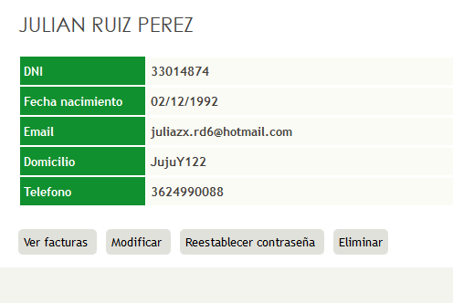  
Luego de haber realizado dicha acción, debe hacer clic en el boton: .  
Posterior a esto, el sistema mostrará la siguiente pantalla:  
  
  
8) Acceso Perfil Administrador

Cuando usted acceda con un usuario y contraseña de perfil de Empleado, el sistema se mostrará de la siguiente manera:

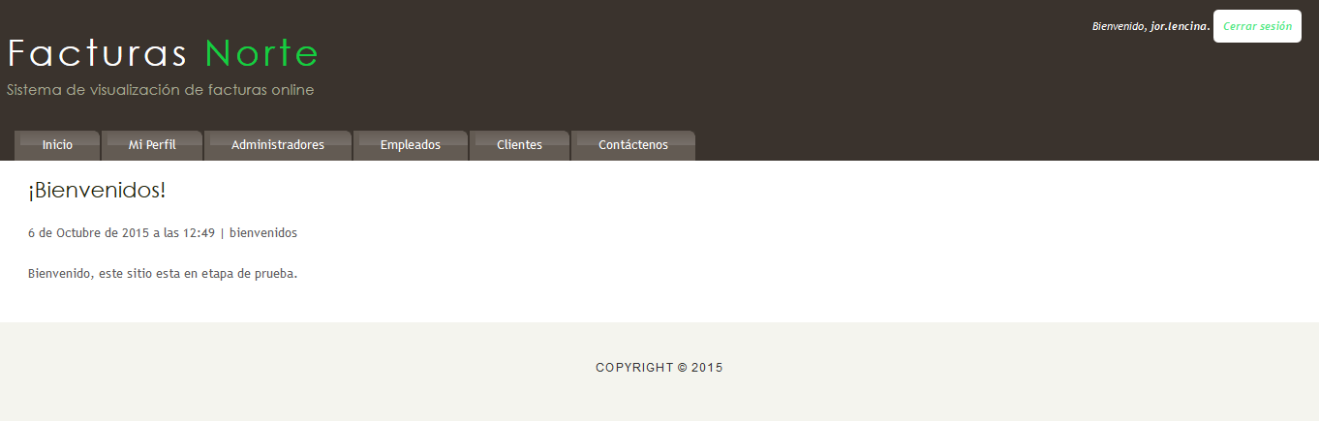

8.1) ¿Cómo agregar un cliente?  
  
Usted se debe dirigir a la pestaña y hacer clic en la que dice “Clientes”, una vez allí se encontrará con la siguiente pantalla:  


En dicha pantalla, se puede observar el siguiente botón: ,usted deberá hacer clic allí y accederá a la siguiente pantalla:  


En esa pantalla se puede apreciar una lista con clientes, estos son todos los que se encuentran registrados en el sistema general de la empresa, por lo que usted deberá dirigirse al botón: , para registrarlo en el sistema de visualización de Facturas NORTE. Luego de hacer clic en dicho botón, el sistema desplegará la siguiente pantalla:  


Una vez que usted está aquí solamente debe modificar los datos preestablecidos o verificar que dichos datos sean correctos, luego de hacer esto deberá hacer clic en el botón: .  
Al realizar dicha acción, el cliente se habrá agregado satisfactoriamente a la lista de clientes del sistema de visualización de Facturas NORTE.

# 8.2) ¿Cómo agregar un Empleado?

Usted se debe dirigir a la pestaña y hacer clic en la que dice “Empleados”, una vez allí se encontrará con la siguiente pantalla:  
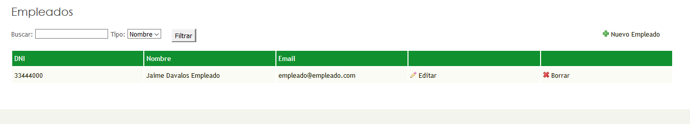

En dicha pantalla, se puede observar el siguiente botón:  ,usted deberá hacer clic allí y accederá a la siguiente pantalla:  
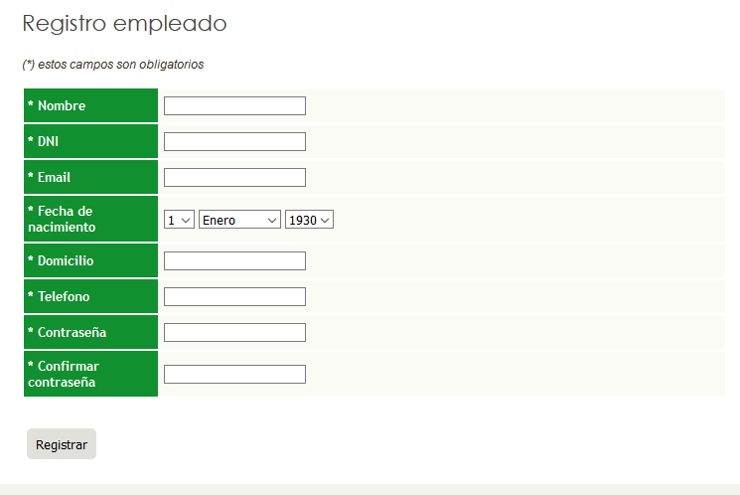

Una vez que usted está aquí solamente debe agregar los datos en los campos necesarios, luego de hacer esto deberá hacer clic en el botón: .  
Al realizar dicha acción, el administrador se habrá agregado satisfactoriamente a la lista de clientes del sistema de visualización de Facturas NORTE.

8.3) ¿Cómo agregar un Administrador?  
  
Usted se debe dirigir a la pestaña y hacer clic en la que dice “Administrador”, una vez allí se encontrará con la siguiente pantalla:  
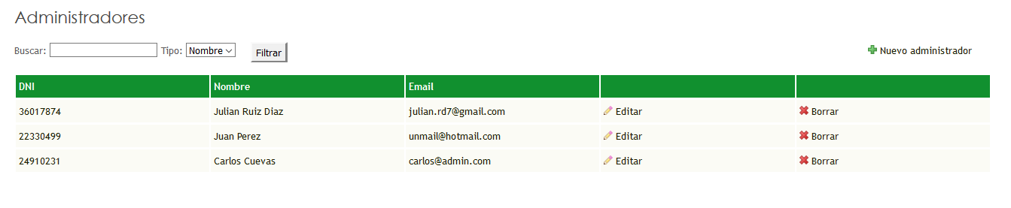

En dicha pantalla, se puede observar el siguiente botón:  ,usted deberá hacer clic allí y accederá a la siguiente pantalla:  
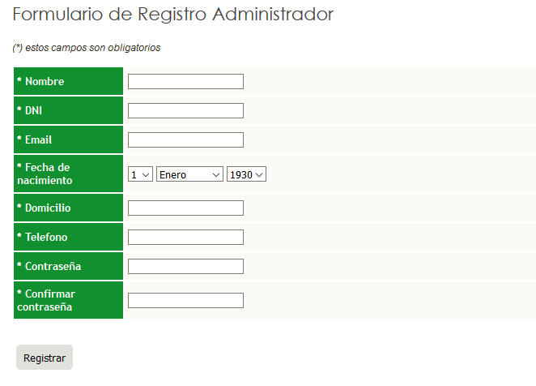

Una vez que usted está aquí solamente debe agregar los datos en los campos necesarios, luego de hacer esto deberá hacer clic en el botón: .  
Al realizar dicha acción, el administrador se habrá agregado satisfactoriamente a la lista de clientes del sistema de visualización de Facturas NORTE.

# 9) ¿Cómo Acceder al sitio de Administración?

Deberá dirigirse al sitio: <http://servicios.diarionorte.com/admin/>, una vez allí se le solicitará usuario y contraseña, como muestra la siguiente imagen:

